OXFAM GB
FONDATION GROUPE 73

LE MARCHE DES ALIMENTS POUR BETAIL

Octobre 2011

Table des Matières

Table des Matières 1
LISTE DES SIGLES 2
LISTE DES TABLEAUX 3
LISTE DES GRAPHIQUES 4
I. LE MARCHE ACTUEL 5
II. LE MARCHE POTENTIEL 7
2.1 Les importations d’œufs 7
2.2 Les importations de viandes de volailles 8
2.3 Les importations de poulets vivants 10
2.4 Les importations de viandes de porcs 11
2.5 La production locale de porc 13
2.6 Le marché potentiel d’aliments pour bétail à proprement parler 13
III. ELEMENTS D’ECONOMIE DE LA PRODUCTION ET DE COMMERCIALISATION 14
3.1 Coûts de production et marge 14
3.2 Eléments de commercialisation 15
3.2.1 Prix des intrants 15
3.2.2 Commercialisation des produits : prix et marge 1
IV. L’ELEVAGE INTENSIF DANS LE NORD ET LE NORD’EST 4
4.1 Les élevages 4
4.1.1 Elevages intensifs dans le Nord’Est 4
4.1.2 Elevages intensifs dans le Nord 4
4.2 Approvisionnement en matières premières et prix 5
4.2.1 Approvisionnement en matières premières des éleveurs du Nord’Est 5
4.2.2 Approvisionnement en matières premières des éleveurs du Nord 5
4.3 Commercialisation des produits avicoles 6
4.3.1 Circuit de commercialisation des produits avicoles dans le Nord’Est et le Nord 6
4.3.2 Le commerce de poulets indigènes au Cap Haїtien 8
4.3.3 Prix des produits avicoles dans le Nord’Est : Evolution et marge 9
4.4 Le commerce des produits avicoles sur la frontière 10

LISTE DES SIGLES

AHPEL : Association Haїtienne pour la Promotion de l’Elevage.

ASOHUEVOS : Asociación Nacional de Productores de Huevos

CCPPN : Centre Coopératif de Production de Poulets du Nord

CEI-RD : Centro de Exportacion e Inversión de la Republica Domnicana

FAS: Foreign Agricultural Service

USA: United States of America

USDA : United States Department Agriculture

LISTE DES TABLEAUX

- Informations de Base, Volume Nourriture Consommée
- Importations de Viandes de Poulets des USA et de la RD-Milliers de Dollars et Tonnes Métriques - 2006-2010
- Importations de Poulets Vivants de la RD-Dollars US et Tonnes Métriques - 2006-2010
- Importations des Viandes de Porc des USA-Milliers de Dollars et Tonnes Métriques (2006-2010)
- Estimation du Marché Potentiel des Aliments pour Bétail
- Quelques Coûts de Production et Marge (Gourdes)

- Prix des Intrants (Gourdes/Livre)

- Prix des Poulets de Chair Eviscérés Produits Localement-Et Marge des Commerçantes (Gourdes/Livre)

- Prix Morceaux de Poulets Importés-Et Marge Brute (MB) Grossiste (Gourdes/Livre)

- Prix Comparatifs (Gourdes) des Œufs Selon Origine et Période

- Prix des produits Avicoles du Nord’Est-En Gourdes

LISTE DES GRAPHIQUES

- Evolution des Importations de Viandes de Poulets en Volume
- Evolution des Importations de Viandes de Poulets en Valeur
- Evolution des Importations de Poulets Vivants de la RD
- Evolution des Importations de Poulets Vivants de la RD en Valeur
- Evolution des Importations de la Viande de Porc des USA
- Evolution du Prix Moyen du Kilo de la Viande de Porc des USA
- Circuit de Commercialisation des Produits Avicoles du Nord’Est

LE MARCHE ACTUEL

Le marché actuel des aliments pour bétail est partagé entre les fabricants d’aliments (Les Moulins d’Haїti, Ti Moulin, MFT), les producteurs de poulets-fabricants (FEPA, JAVEC, Bobary Ferme, Signal de la Victoire, …) et les importateurs. Parmi ces derniers, la Haїtian Broilers, récemment créée, est entrain d’occuper une place de choix. En 2005, la production mensuelle de 875.020 livres, selon Chancy (2005) se répartissait ainsi :

- Entreprises de fabrication : 240.645 livres (28%),

- Grands producteurs : 525.000 lb (60%),

- Autres : 109.375 livres (12%).

Ce qui donnait une production annuelle d’environ 5.000 tonnes métriques. Il faut mentionner que cette production ne prenait pas en compte le son de blé utilisé essentiellement dans l’alimentation des porcs, produit et vendu par Les Moulins d’Haїti. Jusqu’en 2008, cette entreprise mettait sur le marché 65.000 tonnes métriques de son de blé (Bulletin Statistique BRH, No 69). Pour les années (2009 et 2010) les chiffres n’étaient pas publiés.

L’estimation effectuée dans le cadre de ce travail part du volume de son de blé consommé vendu en 2008, du nombre de têtes de poulets (chair et pondeuses), du nombre de têtes de chiens consommant des aliments achetés dans l’Aire Métropolitaine, et de la consommation moyenne par tête de chacune de ces espèces. Le tableau 1 donne les informations de base.

Tableau 1 : Informations de Base, Volume Nourriture Consommée
Espèce | Nombre de têtes | Quantité consommée par jour | Quantité consommée par an
Broiler | 2.500.000 | 0,06 kg | 7.500 TM
Pondeuse | 45.000 | 0,11 | 1.807
Chien | 6.000 | 1,5 | 9.000
Porc | - | 3 | 65.000
Total | - | - | 83.307 TM
Source : Elaboration propre

Ce tableau demande plusieurs remarques et explications :

- Les chiffres sur le nombre d’alvins sont les chiffres de Chancy (2005) augmentés de 25% en tenant compte des investissements du secteur privé et de nombreux efforts faits par le Ministère de l’agriculture au cours des six (6) dernières années en ce qui concerne la promotion de petits élevages en périphérie de certaines villes du pays, Cayes et Jacmel en particulier.

- Le cycle de production des poulets de chair s’étend sur sept (7) semaines (50 jours pour arrondir).

- Le chiffre sur le nombre de canins vient d’une estimation à partir des informations fournies par des spécialistes en santé animale, évaluant la population canine de l’Aire Métropolitaine à 1,2 million de têtes qui sont essentiellement des chiens errants. On fait l’hypothèse que 0.5% des chiens de l’Aire Métropolitaine consomme des aliments achetés (importés et locaux).

- Dans le cas des porcs, le chiffre de 65.000 tonnes est juste un indicateur. Il ne traduit pas la demande réelle d’aliments pour la population porcine haїtienne. En effet, la population porcine du seul département de l’Ouest a été estimée par le Ministère de l’agriculture en 2003 (Chancy 2005) à 120.000 têtes. A raison d’une consommation quotidienne minimale de 3 kg, le département de l’Ouest en consommerait 130.000 tonnes de nourriture par an. C’est d’ailleurs cet important déséquilibre entre les disponibilités et la demande qui est à la base des « fortes spéculations dont le son de blé est l’objet » que soulignait Chancy en 2005.

LE MARCHE POTENTIEL

Le marché potentiel est estimé à partir de plusieurs prémisses :

- une substitution conséquente des importations d’œufs, de morceaux de poulets et de morceaux de viande de porc ;

- un élargissement du marché des aliments pour la population locale de porc.

2.1 Les importations d’œufs

Les œufs importés et consommés en Haїti viennent de la République d’Haїti et des Etats Unis. Les chiffres officiels fournis par les sites des USA (fas.usda.gov), de la République Dominicaine (cei-rd.gov.do) et par l’Administration Générale des Douanes d’Haїti semblent sous estimer très largement ces importations. Les différences sont tellement grandes par rapport aux chiffres révélés par enquêtes directes sur le terrain, qu’il serait ridicule de les présenter ici.

Les chiffres d’importations qu’on retient sont les suivants pour l’année 2010:

- 6 millions d’œufs viennent chaque mois des USA (17% du total),

- 30 millions de la République Dominicaine chaque mois (AHPEL et ASOHUEVOS).

Ce qui donne un total annuel d’œufs importés de 432 millions d’unités. En considérant un taux de ponte moyen de 80% (ce que l’on obtient en général dans les élevages de pondeuses conduites en Haїti), on arrive à une population de pondeuses de 1.5 million de têtes.

2.2 Les importations de viandes de volailles

Les viandes de volailles sont également importées des Etats Unis et de la République Dominicaine. Pour ces produits, ce sont les USA, avec 99% du volume total importé, qui jouent le rôle prépondérant. Le tableau 2 présente les chiffres sur les cinq (5) dernières années.

Tableau 2 : Importations de Viandes de Poulets des USA et de la RD
Milliers de Dollars et Tonnes Métriques - 2006-2010
Produit | 2006 |  | 2007 |  | 2008 |  | 2009 |  | 2010
Produit | Valeur | Quantité | Valeur | Quantité | Valeur | Quantité | Valeur | Quantité | Valeur | Quantité
Produit | USA
Viandes de poulet | 15239 | 20265 | 19467 | 21251 | 24370 | 23871 | 27529 | 30151 | 43497 | 48792
Viandes de dinde | 2832 | 3111 | 4214 | 3845 | 6419 | 5774 | 3527 | 3206 | 1916 | 1750
 | RD
Viandes de poulet | 363 | 620 | 369 | 548 | 1396 | 2242 | 374 | 266 | 415 | 374
Total | 18434 | 23996 | 24050 | 25644 | 32185 | 31887 | 31430 | 33623 | 45828 | 50916
Sources : FAS.USDA.gov et CEI-RD.gov.do

Il est important de faire ressortir qu’en cinq (5) ans, les importations de viandes de poulets ont augmenté de 181% en valeur (presque triplé) et de 135% en volume (plus que doublé). Les prix unitaires ont donc augmenté sensiblement au cours de la période. Les graphiques 1 et 2 montrent l’allure des courbes d’évolution de ces deux (2) variables.

Graphique 1 : Evolution des Importations de Viandes de Poulets en Volume
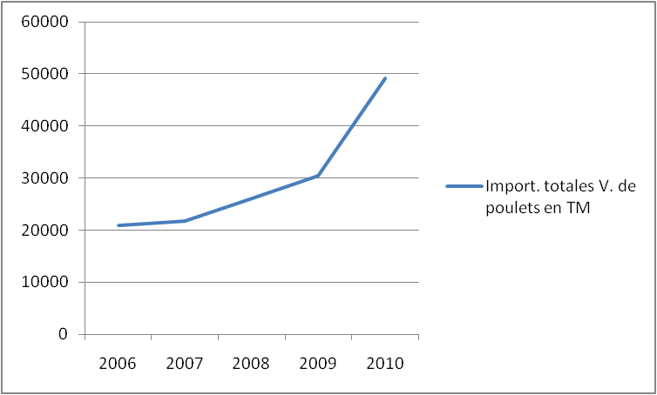

Source : Tableau 2

Graphique 2 : Evolution des Importations de Viandes de Poulets en Valeur
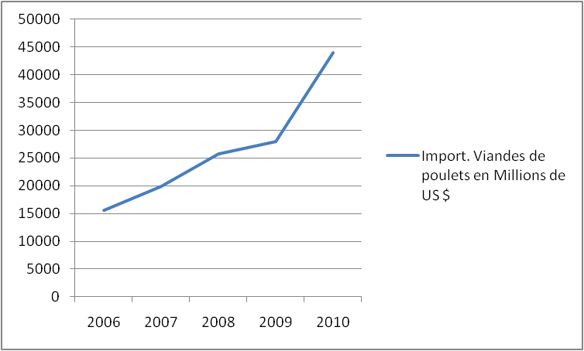

Source : Tableau 2

Un volume de 51.000 tonnes métriques de viandes de volailles (poulets et dindes), à raison de 3.5 livres par poulet, sont équivalents à 32 millions de poulets par an.

2.3 Les importations de poulets vivants

Haїti importe également des poulets de chair vivants. La RD est le pays fournisseur. Le tableau 3 apporte des précisions.

Tableau 3 : Importations de Poulets Vivants de la RD
Dollars US et Tonnes Métriques - 2006-2010
Produit | 2006 |  | 2007 |  | 2008 |  | 2009 |  | 2010
Produit | Valeur | Quantité | Valeur | Quantité | Valeur | Quantité | Valeur | Quantité | Valeur | Quantité
Poulets Vivants | 1.381 | 714 | 796 | 641 | 61 | 26 | 1.118 | 578 | 2.132 | 1107
Total | 1.381 | 714 | 796 | 641 | 61 | 26 | 1.118 | 578 | 2.132 | 1107
Sources : CEI-RD.gov.do

Ce sont des importations qui fluctuent énormément. Il est difficile de dégager une tendance.

L’allure des deux (2) graphiques ci-après illustre.

Graphique 3 : Evolution des Importations de Poulets Vivants de la RD
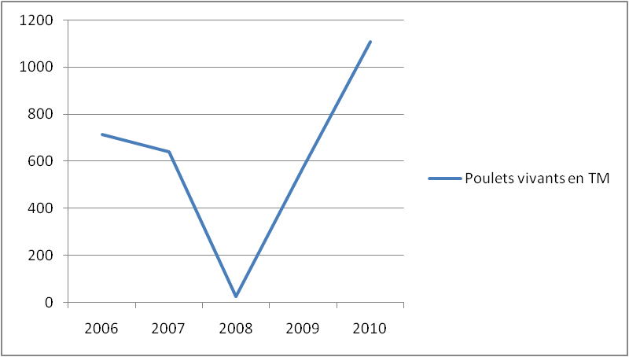

Source : Tableau 3

Graphique 4 : Evolution des Importations de Poulets Vivants de la RD en Valeur
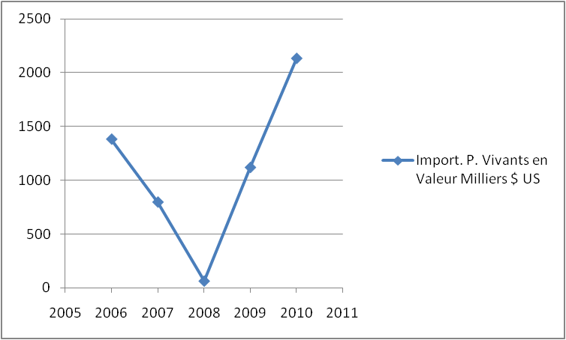

Source : Tableau 3

Si on considère une moyenne annuelle de 600 tonnes métriques, c’est environ l’équivalent de 380.000 poulets.

2.4 Les importations de viandes de porcs

Les viandes de porc sont particulièrement importées des Etats Unis. Les quantités importées de la RD sont définitivement marginales.

Tableau 4 : Importations des Viandes de Porc des USA
Milliers de Dollars et Tonnes Métriques - 2006-2010
Produit | 2006 |  | 2007 |  | 2008 |  | 2009 |  | 2010
Produit | Valeur | Quantité | Valeur | Quantité | Valeur | Quantité | Valeur | Quantité | Valeur | Quantité
Viandes de porc | 3991 | 3122 | 2833 | 1605 | 2738 | 1902 | 3379 | 3015 | 3510 | 2174
Source : FAS.USDA.gov

Les importations de la viande de porc (tous produits confondus) ont une certaine tendance à baisser au cours des cinq (5) dernières années comme le montre le graphique 5.

En utilisant une moyenne annuelle de 2.300 tonnes, à raison d’un poids de 60 kg par porc, on l’équivalent de 38.000 porcs.

Graphique 5 : Evolution des Importations de la Viande de Porc des USA
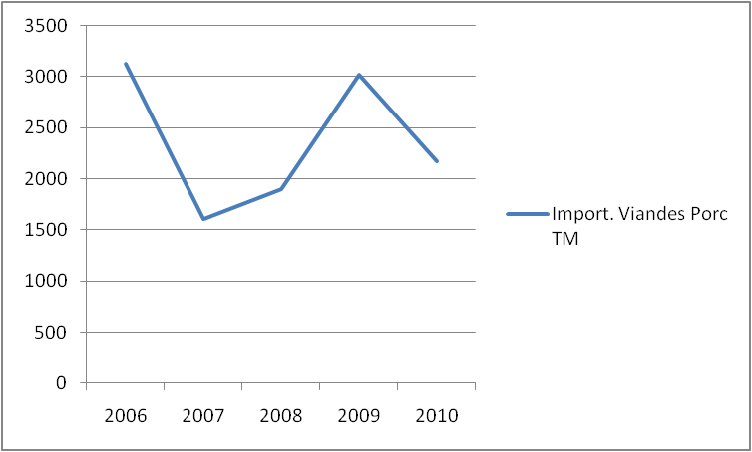

Source : Tableau 4

Il convient aussi de montrer l’évolution du prix unitaire moyen de la viande de porc. Voir Graphique 6.

Graphique 6 : Evolution du Prix Moyen du Kilo de la Viande de Porc des USA
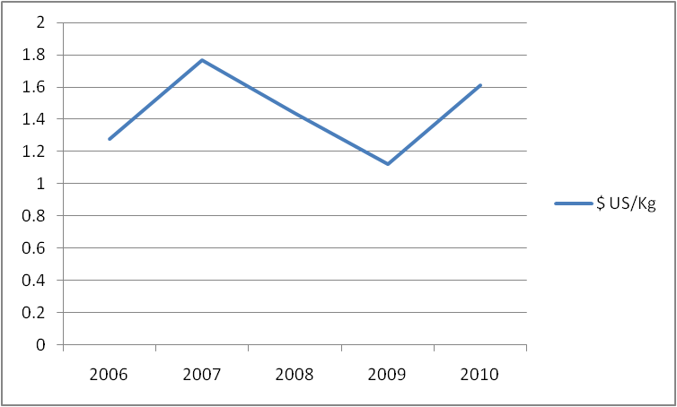

Source : Tableau 4

2.5 La production locale de porc

En 2003, on estimait le cheptel porcin à 800.000 têtes. Si on enlève les 20.000 têtes de la Région Métropolitaine consommant des aliments achetés, il reste 780.000 têtes qui ne bénéficient pas d’une source d’aliments plus ou moins adéquates. En supposant que seulement 10% de ces bêtes puissent être une cible solvable, on a un marché potentiel de 78.000 porcs.

2.6 Le marché potentiel d’aliments pour bétail à proprement parler

Comme à la section 1.1, pour estimer ce marché, on part du nombre de têtes d’animaux pour chaque groupe cible et de la consommation journalière moyenne d’aliments par tête de ces espèces. Le tableau 5 donne les détails.

Tableau 5 : Estimation du Marché Potentiel des Aliments pour Bétail
Espèce | Nombre de têtes | Quantité consommée par jour | Quantité estimée par an
Broiler | 32.380.000 | 0,06 kg | 97.140 TM
Pondeuse | 1.500.000 | 0,11 | 60.225
Porc (substitution) | 38.000 | 3 | 41.610
Porc (local) | 78.000 | 3 | 85.410
Total | - | - | 284.385 TM
Source : Elaboration propre

Ces calculs sont valables pour l’ensemble du pays. Pour le Nord, le Nord’Est et une partie du Haut Artibonite, le marché potentiel peut s’estimer autour de 40.000 tonnes d’aliments par an.

ELEMENTS D’ECONOMIE DE LA PRODUCTION ET DE COMMERCIALISATION

3.1 Coûts de production et marge

L’estimation des coûts de production des producteurs/éleveurs est présentée au tableau 6.

Tableau 6 : Quelques Coûts de Production et Marge (Gourdes)
Produit | Coûts Intrants |  | Coûts fixes | Coût total | Prix de vente | Marge
Produit | Poussin | Nourriture et médicaments
Poulet de chair | 32 | 96 | 17 à 22 | 145-150 | 200 | 50-55
Poulette | - | - | - | 275 | 325 | 50
Œuf | 0,75 | 2,65 | N/D | 3,40 | 4,25-5 | 0,85-1,60
Source : Elaboration propre

Pour une bonne interprétation, ce tableau demande quelques explications :

- Dans le cas des poulets de chair de 4,5-5 livres après six (6) semaines et des poulettes achetées à cinq (5) mois, il s’agit de marges nettes.
- Dans le cas des œufs, il s’agit de marge brute. Par ailleurs, le coût du poussin est celui de la poulette compte tenu de sa valeur de réforme.
- Il est extrêmement important de souligner, selon les éleveurs rencontrés, qu’en période basse (les vacances d’été particulièrement), lorsque les prix sont plus faibles (3,5 gourdes l’unité), les producteurs d’œufs peuvent se trouver dans une situation où ils perdent de l’argent.
Deux (2) autres remarques sont aussi nécessaires :

- Quoique les coûts de production soient plus élevés dans les élevages de poulettes, en plus d’une période de temps plus longue avant le début de la production, certains éleveurs préfèrent ce créneau, car il présente un risque moins élevé : taux de mortalité moindre (1%, sauf accident), contre 4 à 5% dans le cas des poulets de chair, et impact moindre sur la production en cas des problèmes d’alimentation.

- Le problème de compétitivité des œufs produits localement se pose : sans les frais fixes, un œuf local coûte déjà 3,40 gourdes, alors que le coût de revient d’un œuf produit en République Dominicaine est de 2,80 gourdes.

3.2 Eléments de commercialisation

3.2.1 Prix des intrants

Le tableau 7 permet de visualiser les prix des différents fournisseurs dans une perspective comparative.

Tableau 7 : Prix des Intrants (Gourdes/Livre)
Intrant | Fournisseur
Intrant | M & M | GERMALOT | AHPEL | FACN | Producteurs | IMBA | Haїtian Broilers
Début/Poulet de chair | - | 12,00-12.50 | - | 11,25-14,00 | 11,15-11,75 | 6,65 | 14
Croissance/Poulet de chair | - | 11,75-14.00 | - | 11,25-14,00 | 10.85-11,05 | 7,30 | 14
Finition/Poulet de chair | - | 11,50-12.00 | - | 11,25-14,00 | 11.25-10,85 | 8,10 | 14
Soya | 12,50-14,00 | - | 12.25 | - | 12,50-14,00 | - | -
Prémix | 12,00-12,50 | - | 12.40 | - | 12,00-12,50 | - | -
Maïs | 7,50-9,00 | - | 7,50 | - | 7,50- 9,00 | - | -
Poussins | 30-32 | - | - | - | 32-35 | - | 25-30
Poulette | - | - | - | - | 375 | - | -
Source : Elaboration propre

Plusieurs remarques sont à produire:

- D’une manière générale, les prix sont très similaires ; toutefois, dans le cas de FACN les éleveurs du Sud’Est disant souvent que ses prix sont trop élevés, préfèrent aller jusqu’à Gressier dans la Plaine de Léogane pour en acheter chez un grand éleveur.
- Le prix de Haїtian Broilers fourni pour le poulet de chair est une moyenne.
- Les prix de IMBA sont faibles parce qu’il s’agit de produits préparés à partir de blé non utilisable pour la fabrication de farine, suite à la destruction de leurs installations provoquée par le tremblement de terre. Il faut souligner que les petits producteurs ne peuvent pas en bénéficier : paiement via une banque exigeant de longues files d’attente dans un contexte d’insécurité pour les clients qui réalisent des transactions bancaires, commande minimale de 100 sacs, éloignement de l’unique point de vente (l’usine) se trouvant à près de 20 kms des zones de production.
- Les prix de AHPEL ne sont pas significativement moins élevés que ceux de la concurrence.
- Certains fournisseurs d’aliments bénéficient d’une franchise douanière pour leurs importations. Normalement, ils devraient vendre à un prix moindre que ceux qui n’en ont pas. Tel n’est pas le cas. Au contraire : dans certains cas, ceux qui n’ont pas de franchise débitent leurs produits à des prix plus faibles.
- Selon les techniciens-éleveurs ayant réalisé des études comparatives, les aliments venus de la République Dominicaine, ceux de Haїtian Broilers et ceux de IMBA sont valables les uns que les autres en termes de performances techniques.

3.2.2 Commercialisation des produits : prix et marge

Relativement aux prix, on considère les poulets de chair vivants, les morceaux de poulets importés et les œufs.

Trois (3) tableaux (8 à 10) permettent d’avoir une idée sur ces prix.

Tableau 8 : Prix des Poulets de Chair Eviscérés Produits Localement
Et Marge des Commerçantes (Gourdes/Livre)
Marché | Prix producteur | Prix détaillant | Marge brute sur prix d’achat (%)
Ouest | 50-56 | 62-75 | 24-34
Sud’Est/Marchés publics | 50-56 | 75 | 34-50
Source : Elaboration propre

Les marchés de l’Ouest concernés sont ceux de la Croix-des-Bossales, de la Croix-des-Bouquets et de Pétion-Ville. Pour ces trois (3) marchés, aussi bien pour les producteurs que pour les détaillants, les prix sont identiques. Ce qui suppose que les transactions se font dans une certaine transparence et une certaine fluidité dans la circulation des informations. Il en de même en ce qui concerne les marchés publics du Sud’Est (Pérédo, La Vallée de Jacmel et Jacmel) : la constatation est identique.

Au niveau des importateurs et des grossistes, les morceaux de poulets importés se vendent dans des caisses de différentes dimensions : caisse 33 livres (cuisses et entre cuisses), caisse 40 livres (cuisses), caisse 44 livres (cuisses plus petites). Ce sont les caisses de petites cuisses, n’exigeant pas de découpe avant la vente, qui sont les plus prisées par les marchandes, et pour lesquelles elles sont prêtes à payer plus. Cf. Tableau 9.

Tableaux 9: Prix Morceaux de Poulets Importés
Et Marge Brute (MB) Grossiste (Gourdes/Livre)

Type de produit | Période Basse : Juillet-Septembre |  |  | Période Haute : Mai-Juin et Décembre-Janvier
Type de produit | Importateur | Grossiste | MB Grossiste | Importateur | Grossiste | MB Grossiste
Cuisse/entre cuisse | 33 | 36 | 8% | 37 | 38.60 | 4%
Cuisse | 36 | 37.5 | 4% | 38 | 40.30 | 6%
Petite cuisse | 40 | 41.5 | 4% | 41.5 | 42.60 | 3%
Moyenne | 36,33 | 38,33 | 6% | 38,83 | 40,50 | 4%
Source : Elaboration propre

Remarques :

- Une simple comparaison entre la deuxième colonne des deux (2) tableaux montre la grande différence entre prix producteur local et prix importateur : le poulet local est 40 à 50% plus cher que le produit importé.
- Les marges brutes des grossistes apparaissent faibles, mais très raisonnables en comparaison avec celles des détaillants en général qui manipulent de petits volumes au cours d’une journée. Une grossiste vend quotidiennement en moyenne entre 20 caisses (période basse) et 50 caisses (période haute) ; sa marge brute journalière se situe entre 1.000 à 5.000 gourdes.
- Les grossistes vendent principalement à des détaillantes cash ou à crédit : 1 à 8 jours suivant les relations de confiance préexistantes.
- Les acheteurs ont deux (2) exigences principales:
  - la qualité : viande fraiche (recouverte de glace), indemne de toute coloration suspecte qui est signe d’altération,
  - et par-dessus tout, le prix.
Dans le cas des œufs, le tableau 10 témoigne.

Tableau 10: Prix Comparatifs (Gourdes) des Œufs Selon Origine et Période
Produit | Lieu de vente | Prix unitaire
Produit | Lieu de vente | Période Basse Juillet-Septembre | Période Haute Mai-Juin et Décembre-Janvier
Œufs produits en Haїti :
Brun | Supermarché | 13,75
Blanc | Supermarché | 12,50
Non spécifié | Producteur | 3,50 | 4,25-5
Œufs importés de la RD :
Vente/caisse de 360 unités | Grossiste | 4,20
Vente/carton de 30 unités | Dans les rues | 5
Œuf dur (bouilli) | Dans les rues | 10
Vente/caisse de 360 unités | Malpasse | 3,40 | 4,22
Sources : Elaboration propre à partir chiffres de Fattori (2011) et enquête

On produit les remarques suivantes :

- Le fossé entre le prix producteur des œufs produits localement et la marge des supermarchés : 150% minimum.
- Le prix producteur des œufs haїtiens n’est pas excessivement élevé par rapport au prix Malpasse (zone frontalière) des œufs dominicains : une variation de 3-18%.
- On rappelle que le coût de production (hors des frais fixes) du producteur local est de 3,40 gourdes l’œuf. Si les informations fournies sont réelles, du point de vue de la rentabilité, la situation de ces éleveurs devrait être préoccupante.

IV. L’ELEVAGE INTENSIF DANS LE NORD ET LE NORD’EST

4.1 Les élevages

4.1.1 Elevages intensifs dans le Nord’Est

On ne trouve pratiquement pas d’élevages intensifs dans le Nord’Est. Quelques rares cas rencontrés sont plutôt des exceptions, initiés dans le cadre de projets de développement. On cite :

- Un élevage de pintades à Mont-Organisé constitué de 120 pondeuses reproductrices. Disposant d’une dizaine d’incubateurs, les pintadeaux sont distribués à des bénéficiaires, membres d’organisations de base. Dans cinq (5) ans, il est prévu l’établissement de 80 élevages de 50 têtes dans les communes de Mont-Organisé, Ouanaminthe, Capotille et Perches, qui auront à produire pour le marché dominicain.

- Deux (2) élevages de 50 pondeuses reproductrices également à Mont-Organisé dont les œufs fertiles sont destinés à être couvés par des poules indigènes.

Dans un passé récent (début des années 2000), il existait à Ouanaminthe un élevage de broilers d’une capacité de 2.000 têtes par cycle de production. Deux (2) facteurs ont expliqué la disparition de cet élevage : la concurrence dominicaine et la mauvaise localisation du poulailler qui a été inondé lors d’une forte pluie ayant entrainé la mort de plus d’un millier de poules.

4.1.2 Elevages intensifs dans le Nord

La situation n’est pas fondamentalement différente dans le département du Nord. Les élevages intensifs sont rares. On a pu identifier dans la commune de Limonade à Grand Pré quatre (2) petits producteurs de poulets de chair, qui viennent juste de redémarrer leurs productions. Ce sont de petites fermes d’une capacité totale de production annuelle de 12.000 poulets. Au cours d’une année, elles font seulement deux (2) cycles de production.

Il faut noter qu’au début des années 2000, il existait une vingtaine de petits élevages dans cette commune. Jusqu’en 2007 tout allait bien lorsque leur fournisseur dominicain en intrants est parti sans jamais revenu avec l’argent qui lui a été confié pour l’achat d’aliments et de médicaments. Cette perte sèche de 100.000 gourdes, selon les éleveurs, a entrainé la fermeture de toutes les fermes de la zone.

Il est extrêmement important de souligner, selon l’une des personnes ressources interviewées, qu’une institution américaine est entrain d’établir une ferme de 40.000 pieds carrés visant à mettre sur le marché annuellement 200.000 poulets de chair et 13 millions d’œufs.

4.2 Approvisionnement en matières premières et prix

4.2.1 Approvisionnement en matières premières des éleveurs du Nord’Est

Aliments
Ils sont préparés sur les fermes ou achetés à Dajabon en République Dominicaine et à Port-au-Prince. Il semble que la qualité n’est pas toujours au rendez-vous. Les éleveurs de pintades estiment que lorsque les animaux sont alimentés avec des produits venant de la RD, il y a des retards considérables dans les pontes. Leurs opinions sont positives lorsque les produits viennent de Port-au-Prince.

Les aliments achetés à Dajabon reviennent plus chers aux éleveurs que lorsqu’ils s’en approvisionnent à partir de Port-au-Prince : à Dajabon une livre d’aliment coûte entre 11,25 à 12 gourdes, tandis qu’à Port-au-Prince, transport compris, elle revient à 10,91 gourdes.

Selon les éleveurs de pondeuses, les mélanges, effectués sur leurs propres fermes, de sorgho, de maїs et de concentrés sont franchement de mauvaise qualité en ce qui concerne le niveau de performance des animaux.

Cette situation devrait bientôt changer avec la présence de Haїtian Broilers dans le Nord du pays, qui offre aliments et poussins.

Poussins

Pour le moment, les poussins viennent exclusivement de la République Dominicaine. Chaque jour de marché (lundi et vendredi), deux (2) commerçants dominicains offrent chacun environ 2.000 poussins dont les acheteurs viennent de plusieurs départements du pays.

Litière

L’approvisionnement en litière a été un vrai problème pour le seul éleveur de poulet de chair de Ouanaminthe. Il était dans l’obligation d’aller jusqu’à Fort-Liberté pour en trouver dans un contexte où la nouvelle route n’était pas encore construite.

4.2.2 Approvisionnement en matières premières des éleveurs du Nord

L’approvisionnement en matières premières (poussins et nourriture) devrait sensiblement améliorer pour les rares éleveurs de poulets de chair du département du Nord avec la venue de Haїtian Broilers. La présence de cette compagnie incite la vingtaine de petits élevages qui étaient en opération à Limonade jusqu’en 2007, de redémarrer leurs productions à partir du mois d’octobre. Déjà, ils ont mis sur pied le Centre Coopératif de Production de Poulets du Nord (CCPPN), une association qui devrait jouer un rôle important dans cette relance.

Le prix payé par les éleveurs pour une livre d’aliments, hors transport, varie de 10 gourdes (Dajabon) à 10,90 (Port-au-Prince). Dans le cas des poussins, ils paient l’unité jusqu’â 36 gourdes (GERMALOT).

D’une manière générale, les éleveurs se plaignent de la qualité des aliments achetés. Toutefois, ils estiment que les produits de Haїtian Broilers donnent de poulets moins gras ce qui est une caractéristique recherchée par les consommateurs.

4.3 Commercialisation des produits avicoles

4.3.1 Circuit de commercialisation des produits avicoles dans le Nord’Est et le Nord

Dans ce département, la commercialisation des produits avicoles (poulet de chair vivant, morceaux de poulets, œufs) débute à partir de la frontière. A quelques nuances près, le circuit de commercialisation se présente comme suit.

Figure 7 : Circuit de Commercialisation des Produits Avicoles du Nord’Est
Producteurs Dominicains

Grossistes H et D

Détaillants

Restaurant
Marchande Fritures

Consommateurs haїtiens

H : Haїtien ; D : Dominicain

Pour plus de clarté, les remarques ci-après sont produites :

- les producteurs dominicains sont présents à travers leurs représentants (chefs de poulailler ou d’autres contractants) ; à Dajabon, chaque jour de marché, huit (8) chefs de poulailler offrent entre 1.000 à 1.500 poulets de chair ;

- les grossistes sont aussi bien haїtiens que dominicains ;

- les grossistes dominicains ne vendent pas aux restaurateurs qui sont servis directement dans leurs entreprises par les grossistes haїtiens ;

- les marchandes de fritures ne concernent que les morceaux de poulets.

Le circuit de commercialisation des poulets dans le Nord n’a pas de grandes différences avec celui du Nord’Est. On peut noter que :

- les grossistes dominicains n’arrivent pas dans le département du Nord (plus spécifiquement au Cap Haїtien),

- les supermarchés du Cap sont des opérateurs/détaillants des morceaux de poulets importés à partir de Port-au-Prince.

4.3.2 Le commerce de poulets indigènes au Cap Haїtien

Le commerce des poulets indigènes est aussi très actif dans la ville du Cap. On estime qu’une centaine de marchandes pratiquent cette activité au Marché Cluny (Rue 9-10K). Elles s’approvisionnent directement des producteurs dans plusieurs communes du Nord, du Nord’Est et du Haut Artibonite (Limonade, Saint Raphaël, Ouanaminthe/Acul des Pins, Trou du Nord, Capotille, Mont Organisé et Saint Michel de l’Attalaye). On évalue le volume qu’elles commercialisent au cours d’une année à près de 5.000 poules.

Ces femmes font face à un banditisme agressif au vu et au su de tout le monde. Des individus organisés en gang déclenchent régulièrement des mouvements de panique afin de pouvoir en toute impunité s’emparer des poulets exposés à la vente. Par peur de représailles, elles ne peuvent pas dénoncer les voleurs.

4.3.3 Prix des produits avicoles dans le Nord’Est : Evolution et marge

Les produits avicoles sont vendus sous différentes formes et noms dans le Nord’Est :

- poulet de chair vivant : « Gallin », « Kikiliki », « poul » ;

- pieds et cous de poulets abattus ;

- morceaux de poulets ;

- œufs.

A titre indicatif, le tableau 11 fournit quelques informations sur le niveau des prix, leurs évolutions au cours des dernières années ainsi que les marges obtenues par quelques opérateurs.

Tableau 11 : Prix des produits Avicoles du Nord’Est
En Gourdes
Produit | Achat |  |  | Vente |  |  | Evolution/Achat 2011-2010 (%) | Marge 2011 (%)
Produit | 2011 | 2010 | 2008 | 2011 | 2010 | 2008 | Evolution/Achat 2011-2010 (%) | Marge 2011 (%)
Œuf/unité | 4,4 | 3,65 | 3,3 | 6,5 | 5 | 5 | 21 | 48
Poulet vivant/livre | 35,2 | - | - | 45 | - | - | - | 28
Morceaux de poulet/lb | 36 | 30 | 22 | - | - | - | 20 | -
Pieds et cous/lb | 24,45 | 19,55 | 12,20 | 40 | 30 | 20 | 25 | 64
Gallin/unité | 275 | - | - | 300 | - | - | - | 9
Poul/unité | 110 |  |  | 150 | - | - | - | 36
Kikiliki/unité | 90-110 | - | - | 125 | - | - | - | 14-39
Source : Elaboration propre

Remarques:

- les prix d’achat sont payés par des opérateurs haїtiens (grossistes et/ou détaillants) à Dajabon en RD,

- les augmentations de prix entre 2011 et 2010 sont fortes : entre 20 et 25%,

- les marges des opérateurs sont très confortables : une moyenne de 35% sur prix d’achat ; c’est pour les produits de peu de valeur (cous et pieds) et très atomisés (œufs), qu’on enregistre les marges les plus fortes.

4.4 Le commerce des produits avicoles sur la frontière

Des observations effectuées durant les deux (2) jours de marché de la semaine et des interviews tenues avec des agents douaniers de Ouanaminthe, ont permis de produire, à titre indicatif, les informations suivantes:

- près de 95 millions d’œufs (26% du volume total importé) rentrent en Haїti chaque année via Dajabon,

- environ 4 millions de poulets de chair vivants traversent la frontière chaque année,

- près de 1.65 million de livres de morceaux de poulets, soit l’équivalent de 412.500 poulets vivants, viennent de la RD via Dajabon.

) FAS.USDA : Foreign Agricultural Service; United States Department of Agriculture
) CEI-RD : Centro de Exportación e Inversión de República Dominicana.
) AHPEL : Association Haїtienne pour la Promotion de l’Elevage.
) ASOHUEVOS : Asociación Nacional de Productores de Huevos
) Gallin: Poulet de grand format pouvant atteindre jusqu’à 7 livres ; Kikiliki : Des pondeuses réformées de taille de moins de 3 livres ; Poul : Poulet de taille moyenne comprise entre 4 et 5 livres.

